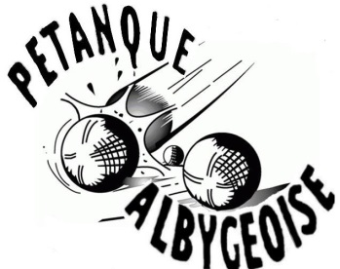 Alby sur Chéran le 23 mars 2023
Hervé GARCIAZ
2780 B, Route du Chéran
74150 MARIGNY SAINT MARCEL
hervegarciaz1@free.fr Tel : 06 14 34 53 91

Pétanque Albygeoise
Bons résultats et délocalisation des manifestations 2023
Après les bons résultats obtenus à l’occasion du Supra National de Grenoble, d’une part en doublette féminin par Laurianne DAVID et Solène CHAMBAZ et d’autre part en doublette mixte par Rachel PERRIER associée à Yohan ZUMKELLER, le club s’est brillement qualifié pour le second tour de la coupe de France contre La Clusienne. En effet les parties en triplettes ne se sont pas déroulées ce qui démontre bien une supériorité ce qui réjouit et rend fier son président Hervé GARCIAZ. Le comité travaille aussi pour la préparation de trois importantes manifestations en juin une journée CDC et en juillet avec l’organisation du premier National en doublette féminin les 8 et 9 et de la trentième édition du régional le 14. Le 22 mars dernier s’est tenue une importante réunion avec la présence de Monsieur Didier GERMAIN Maire adjoint responsable des Travaux – Bâtiments d’Alby, de Monsieur Gérard GARIN-LAUREL Président Départemental de Pétanque pour évoquer le transfert de ses manifestations pour 2023 dû aux futures travaux du quartier de la combe et en attendant l’aménagement de nouveaux terrains. Ces manifestations capitales pour le club vont être délocalisées sur le magnifique site de la pétanque de Saint-Félix. Le Président et son comité remercient vivement les deux municipalités respectives et bien sur le club local pour cet important accord.

Hervé GARCIAZ

